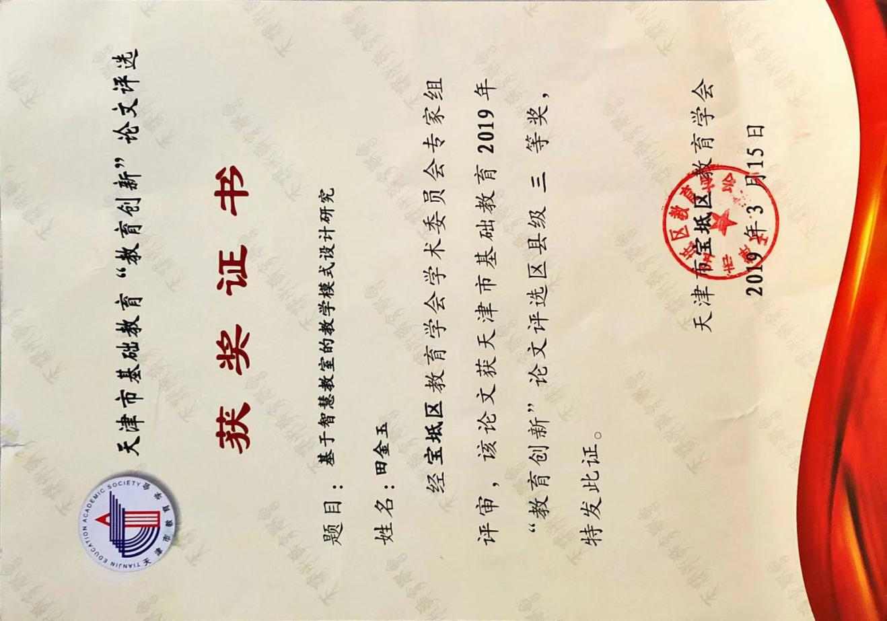

基于智慧教室的教学模式设计研究

摘要：基于智慧教室的教学模式设计体现了“以人为本”的教育理念。此文章重点讨论了此教学模式的技术依托、设计理念和实施步骤，并介绍各步骤环节的作用、意义以及实现方法。该研究旨在通过这种模式，将智慧教室变成一个充满智慧的生动课堂

关键词：智慧教室 教学模式

在不断发展的现代社会中，“智慧化”时代已经悄悄走进人们的生活。当今高校在“互联网+教育”政策推动下，把“智慧校园”作为信息化建设的主要方向，“智慧教室”的建设成为了“智慧校园”建设的重点。

所谓智慧教室，指的是通过应用媒体、网络、传感器、及人工智能等高端手段，将传统的教室打造成一种可以优化呈现教学内容、便利获取学习资源、促进交互式教学和交互式学习，具有情境感知和环境管理功能的新型教室。智慧教室是一种新型的教育形式和现代化教学手段，是推进未来学校建设的有效组成部分。智慧教室的出现，对教学手段和教学模式提出了新的要求。

在广大高校的教学中，要将建设智慧教室的各种软硬件和着力探索与智慧教室相适应的教学模式同时进行。在这样的基础下，才可以充分利用智慧教室的“智慧”作用，使教学在智慧教室的环境下得到最大限度的服务。

在近年的地平线文件报告中指出，用于教育领域的虚拟现实、移动学习、创客空间、可穿戴技术、云计算、物联网等前沿高端技术，在这些高端技术的影响下，智慧教室才能得以诞生。

接下来我们来探究“智慧教室”技术环境下的教学模式改革，探究的中心内容是“智慧学习”。根据学习模式的不同，“智慧学习”可划分为两个部分，即“协作学习”模式和“个人学习”模式。

智慧教学有以下流程：

1、资源入云、智慧推送

“云端”是“智慧教室”中包含着的一个非常巨大的网络资源平台。在这个云端平台里面存有大量的可以供师生利用的学习资源，学生可以直接通过这个平台，获得各类学习资源服务。

同时，大量的传感器件以及监控设备装在智慧教室的内部。这些器件和设备能够智能感知课堂上的教学情境，后台传入大量实时数据，并且在云端对这些数据进行存储。这些数据通过数据挖掘技术来分析后，可以判断出学生在不同学习阶段的学习需求以及他们相应的学习进度，可针对不同学生的需求定制出相应的个性化的学习方案，并给出能为学生的学习提供有效帮助的相应的参考意见和配套资源，。

2、问题驱动、创设情境

教师通过分析前一过程所收集到的数据，能够针对不同学生制定出相应的学习任务，为他们后续的学习路程做出铺垫。除此之外，教师还可以利用全息投影、虚拟现实等技术手段对所发现的问题进行具体情境演示，使学生感受到自己就在此问题中的感觉，让学生更加真实的体验学习氛围和学习场景。

3个人学习模式

个人学习模式是建立在以上模式基础之上，通过分析之前收集到的大量数据，判断出学生的学习状况以及学习能力，进而进一步为学生的今后的学习提供良好建议。个人学习模式又可以分为三个部分，即自助模式、探究模式和创客模式。

3.1自助模式

自助模式类似于我们去超市购物，学生可根据自己的自身情况和兴趣爱好，自己去选择对学习有帮助的资料和信息，“智慧教室”所连接的网络资源库为学生了提供这些学习信息。除了为学生提供学习资料和信息外，网络资源库还提供了与其相关的学习工具和后续的服务。教师在这个超市里则转变为“导购员”的角色，仅负责对学生进行引导和“答疑解惑”方面的帮助。

对学生来说，自助模式具有很强的自助性和自主性，充分尊重了学生的学习兴趣和个人意愿，但是也需要学生具有较高的“自律性””和“自觉性。

3.2探究模式

探究模式实际上以虚拟现实（vR）技术在“智慧教室”中的应用为依托。通过3D打印技术、全息投影技术以及vR技术将教学内容模拟成可以看得见的场景，进而对学生来的学习探究起到了很大的帮助。教师还可以利用“在线思维导图”等辅助工具经常与学生进行远程指导和沟通。

3.3创客模式

创客的原本含义是指具有创新理念，并进行自主创业的人，而在此文章中则指的是能利用智慧教室这个大条件进行创造性学习的人。创客模式主要培养学生的创造性能力和发散性思维，进而激发学生的学习想象和学习潜力。学生在通过前一阶段学习的基础之上，能够充分发挥自己的想象力和创意力，并借助虚拟仿真技术和3D打印技术，创作出形式各样的作品。教师在此过程中则仅仅起到对学生的启发和引导的作用。

在创客模式下，不仅学生的思维能力和想象力得到锻炼，还能让学生理论联系实际，同时还能提高他们的实践动手能力。

4、协作学习模式

协作学习模式在具体实施的过程中，主要可以分为三个阶段：

4.1数据收集阶段

数据收集阶段的任务主要是收集学生的学习信息，主要包括学生的学习内容、学习进度和学习结果等数据。再利用大数据分析技术来分析上面得到的参量，进一步对学生的学习趋势、学习能力及学习效果进行综合性评价，为下一步的智能分组阶段做出铺垫，提供依据。

4.2智能分组阶段

在以前的教学中，教师在对学生进行分组编排时，往往会根据学生的学习状况来进行，这样便于教师在教学过程中做到因势利导，因材施教。而在远程教育中，教师并不能像以前的教学那样与学生面对面接触，更不能对每个学生都了如指掌，所以如果教师要想进行合理分组，还是很困难的。但在“智慧教室”环境中，上述问题便得到了很好的解决。

4.3协作互评阶段

前一阶段已经进行了智能分组，组内成员根据学习内容和学习目标可以发表自己的意见。云学习平台对这些建议进行数据层面上的整合分析，按照少数服从多数的原则，自动形成符合绝大多数成员意愿的学习目标，进而，再通过人工协商制定出小组的最终目标。

然后，根据上面制定的最终目标，形成统一的学习计划。学生的学习过程可以通过网络学习平台做全程记录，在此过程中，学生也会得到相关指导建议。智慧分工和科学调度是通过依据小组成员学习状况和个人素质实行的，此过程可以充分发挥每个学生的个人能力。通过“即时思维导图”等工具，学生还可以和指导教师、其他同学进行沟通和交流，学习中出现的问题也能够及时得到解决，学习的效果也得到了最大限度地提升。

最后，各分组将学习结果进行汇总，每个学生在最后都要进行自评、互评以及集体评价，然后教师进行总结，网络学习平台也会根据每位学生的量化学习进行评分。

5、反馈评价

5.1诊断性评价和形成性评价

教师可以借助智慧教室内的各种感知手段随时获取学生的各项信息，通过即时思维导图和网络学习平台等工具对学生的学习进行全程指导和过程评价，做到即时发现学生的学习需求和学生学习的过程中遇到的各种各样问题，并及时解决处理这些问题，使学生学习的效率得到大大的提高。

5.2总结性评价

和老式的教学模式一样，每堂课学习结束后，教师还要对学生的学习结果进行评估。在智慧教室模式下，这种总结性评价不光是体现在学生的考核成绩上，还把学生全程的学习成绩和表现纳入评价体系，再加上智能量化技术及大数据分析，使教师可以对学生进行更加科学和准确的评价。

6、课后拓展

以上的每个阶段学习都完成之后，智慧教室还可以根据每个学生的自身学习状况，提供相应的学习资源，帮助他们巩固之前所学的知识，并进行进一步拓展和延伸。

7、结束语

“智慧教室”的教学模式是现代教育信息化发展的高端成果。 该教学模式通过课前问题情境引领，课中问题的讨论和师生之间、师生和智慧教室系统之间的交互来解决问题，课后通过智慧教室来进行知识的交互。通过这种模式将智慧教室变成一个充满智慧的、生动的课堂。

通过在西安思源学院所做的相关教学试验发现，与“智慧教室”匹配的“智慧教学”为教学解决了许多以前无法解决的问题，例如课堂内涉及到对学生全方位的科学评价，通过虚拟感知技术进行的“零距离”远程教学，以及每一名学生的实时交互。可以说，基于“智慧教室”的教学模式体现了“以人为本”的教育理念，代表着教育未来的发展方向。

参考文献：

1、基于“智慧教室”的教学模式探究 司海峰 电脑知识与技术 , 2017 , 第17期；

2、公路工程机械设备管理与维护常见问题及建议 朱明振 科技视界 , 2017 , 第6期；

3、小学课堂教学中多媒体课件的运用 宋洪杰 新教育时代电子杂志(学生版) , 2015 , 第30期；

4、经验交流 医学信息 , 2011 , 第1期。